
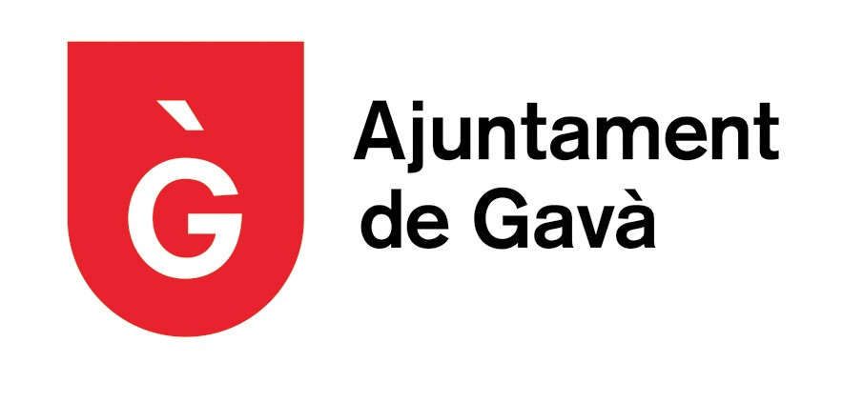


Presentació de la 14a edició dels Premis Delta a les Millors Iniciatives Empresarials 2018/19

Els ajuntaments de Castelldefels, el Prat de Llobregat, Gavà, Sant Boi i Viladecans presenten el proper dijous 13 de desembre, a les 9.30 h, la 14a Edició del Premis Delta a les millors iniciatives empresarials 2018-2019 en roda de premsa a la Biblioteca Jordi Rubió i Balaguer de Sant Boi.

L'objectiu de la convocatòria és la de fomentar i premiar la creació, el desenvolupament i la consolidació de noves activitats econòmiques a la zona del Delta del Llobregat, així com donar suport a les iniciatives empresarials, com a eines de dinamització de l'activitat socioeconòmica i creació de llocs de treball, innovació, qualitat de treball i amb els valors d'igualtat de gènere i progrés econòmic del territori.

La presentació de la convocatòria comptarà amb la presència del Tinent d'alcaldia de Territori i Desenvolupament Econòmic de Sant Boi, José Ángel Carcelén; la tinenta d'Alcaldia de Promoció Econòmica de Castelldefels, Eva López; el tinent d'Alcaldia de Nova Governança i Economia de Gavà, Jordi Tort; la tinenta d'Alcaldia de Promoció Econòmica, Comerç i Ocupació del Prat de Llobregat, Marta Mayordomo; i la tinenta d'Alcaldia de Serveis Generals i Empreses de Viladecans, Elena Alarcón.

La convocatòria dels Premis Delta és biennal i s'emmarca dins d’un conveni de col·laboració signat pels cinc consistoris de la Zona Delta. Poden participar totes les empreses que tinguin el domicili social o l’activitat econòmica a qualsevol dels municipis organitzadors que hagin iniciat la seva activitat empresarial entre els anys 2013 i 2017. El termini per a la presentació de candidatures dels premis Delta serà del 17 de desembre de 2018 al 31 de gener de 2019.

- Data: dijous, 13 de desembre a les 9.30 h
- Lloc: Biblioteca Jordi Rubió i Balaguer (carrer Baldiri Aleu, núm. 6 - Sant Boi)

- Intervenen:
José Ángel Carcelén, tinent d'Alcaldia de Territori i Desenvolupament Econòmic de Sant Boi
Eva López, tinenta d'Alcaldia de Promoció Econòmica de Castelldefels
Marta Mayordomo, tinenta d'Alcaldia de Promoció Econòmica, Comerç i Ocupació del Prat de Llobregat
Jordi Tort, regidor de Nova Governança i Economia de Gavà
Elena Alarcón, tinenta d'Alcaldia de Serveis Generals i Empreses de Viladecans

